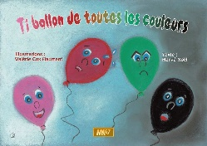
FAMILIARISATION AVEC L’ÉCRIT - PS
Objectif : Identifier des mots, en prenant appui par exemple sur les lettres et leur ordre
Je m’appelle : …………………………………………. Date : ……………………………………….
Consigne : Colorier en rose, rouge, vert, noir les lettres du bon TI BALLON
TA BALLUN
TI BALLON

